МОУ «Основная общеобразовательная школа № 10 г. Вольска Саратовской области»

Название проекта:
«Красна речь пословицей».
Номинация: Русский язык, литература и жизнь.

Работу выполнили:
учащиеся 6 класса
Малышева Ксения, Туртаева Ольга,
Демчук Анастасия, Чайкина Виктория
Руководитель проекта: Краснопольская
Татьяна Михайловна

2015 г.
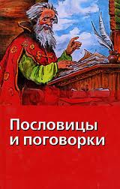
ПАСПОРТ ПРОЕКТА
- Название проекта: Красна речь пословицей!
- Руководитель проекта: Краснопольская Татьяна
Михайловна
- Учебный предмет, в рамках которого проводится
работа по проекту: русский язык, литература,
воспитательная работа.
- Учебные дисциплины, близкие к теме проекта:
обществознание, история.
- Возраст учащихся, на который рассчитан проект: 7- 12 лет.
- Тип проекта: информационно-исследовательский
- Цели проекта: пополнение активного словарного запаса учащихся пословицами и поговорками; создание среды для повышения уровня речевой и коммуникативной культуры учащихся; пополнение знаний о русских пословицах.
8. Задачи проекта: - расширение знаний детей о пословице как фольклорном жанре, о художественных особенностях пословиц;
- развитие творческих способностей учащихся;
- провести иследование «Пословицы в речи учащихся,учителей, родителей», проанализировать, как используются пословицы в современной речи;
- учить детей самостоятельно искать необходимую информацию с использованием различных источников.
9. Вопросы проекта:
1) Введение.
2) Основная часть:
- Из истории пословиц.
- Пословица как фольклорный жанр.
- Тематика и художественные особенности пословиц.
- Источники пословиц.
- Исследовательская часть «Пословицы в современной речи».
3) Заключение.
10. Необходимое оборудование: мультимедийное оборудование.
11. Актуальность проекта: Внимательное, вдумчивое отношение учеников к своей речи должно формироваться, прежде всего, в школе – независимо от среды общения каждого ребенка. Деятельность в рамках проекта поможет пополнить активный словарный запас учащихся пословицами и поговорками.
12. Этапы работы над проектом:
1. Подготовительный этап. Выбор темы проекта.
2. Организационный этап. Формирование инициативных групп.
Разработка методического, дидактического материала по теме проекта.
3. Поисково-исследовательский этап. Сбор информации.
4. Аналитический этап. Анализ и оформление результатов исследовательской деятельности.
Представление продукта: презентация проекта – результатов исследований в рамках проекта на школьном мероприятии к году литературы.
13. Список использованных информационных ресурсов:
1. А. Смирнов «Дар Владимира Даля» Книга для внеклассного чтения, Дрофа, Москва, 2007.
2. В.И. Даль « Толковый словарь живого великорусского языка».
3. Краткий словарь литературоведческих терминов (учебник литературы 5 класс, В. Коровина).
4. http://www.poskart.ru/о пословице.
5. http://lubki.net/index.php?option=com_content&task=view&id=99&Itemid=26 материал о пословицах.
6.http://www.coolreferat.com/%D0%9F%D0%BE%D1%81%D0%BB%D0%BE%D0%B2%D0%B8%D1%86%D1%8B_%D0%B8_%D0%BF%D0%BE%D0%B3%D0%BE%D0%B2%D0%BE%D1%80%D0%BA%D0%B8материал о пословицах и поговорках.

Оглавление.
1. Паспорт проекта……………………………………….2-3
2. Краткая аннотация……………………………………...5
3. Введение…………………………………………………..6
4. Основная часть.
- Раздел 1. Из истории пословиц….……………………..7

- Раздел 2. Что же такое пословица?………………….8
- Раздел 3. Пословица как фольклорный жанр.
Тематика и особенности пословиц………8-9
- Раздел 4. Каковы же художественные особенности
пословицы?.........................................................................9
- Раздел 5. Источники пословиц………………………………….9-11

- Раздел 6. Пословица в современной речи……………………..11-12

5. Заключение………………………………………………..13
6. Список используемых источников и литературы………………………….………………………..13
7. Приложение…………….………………………………….14

- Краткая аннотация.

На уроках русского языка и литературы ученики часто встречаются с жанрами устного народного творчества: загадками, пословицами, поговорками. Учебник иногда предлагает ребятам такие вопросы и задания:
- Как вы понимаете эту пословицу (поговорку)?
- Какая пословица вам больше нравится и почему?
- Объясните смысл этого выражения…
- Придумайте рассказ по пословице.
- Узнайте пословицу по её началу…
- Подберите пословицы-синонимы или пословицы-антонимы.
Подобные задания для некоторых учащихся кажутся лёгкими лишь на первый взгляд. Не всем понятен переносный смысл выражений, значений некоторых слов ребята вовсе не знают, а иногда объясняют смысл пословицы совершенно неверно.
В сегодняшние времена глобализации и высоких скоростей, больших потоков информации и малого количества времени для принятия решений нам необходимо начать свой путь к успеху с изучения нашего родного языка, уже накопленной народной мудрости, основная часть которой точно, кратко и метко выражена именно в пословицах.
Многими ли народными пословицами и поговорками пользуемся мы в нашей разговорной речи? Сколько пословиц – этих сгустков народной мудрости – знает наизусть каждый из нас?
Мы, ученицы 6 класса, провели исследование по теме «Красна речь пословицей». Работа стала познавательной и увлекательной для нас самих. Нами был подобран интересный материал о пословицах, их происхождении и значении. В работе проведено исследование: узнать любимые пословицы родителей, друзей, учителей школы. В ходе работы над исследовательским проектом мы пришли к выводу, что пословицы нужны и сегодня, их необходимо знать и изучать, использовать в своей речи.
Исследовательская работа заслуживает внимания, может быть использована и учащимися, и учителями-предметниками на уроках литературы или внеклассных мероприятиях.
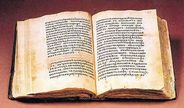

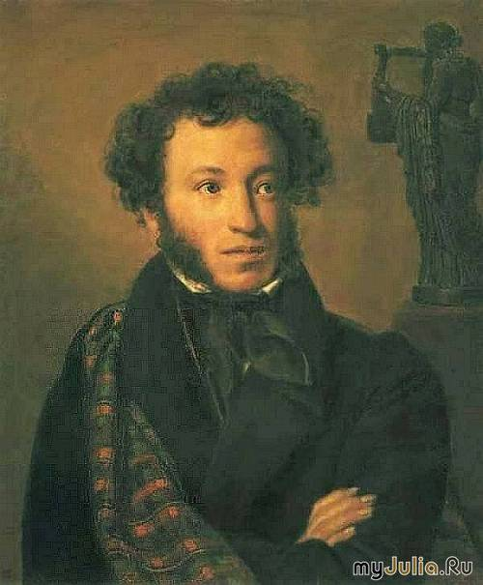 «Что за роскошь,
что за смысл, какой толк
в каждой поговорке нашей!
Что за золото!»
А.С.Пушкин

- Введение.
Народная мудрость - это опыт, накопленный сотнями лет развития человечества. Каждому народу на планете Земля свойственны те или иные манеры поведения, особенности общения, речи, ума. И у каждого народа есть своя сокровищница мудрости. Именно пословицы и поговорки стали истинным воплощением народной мудрости.
Предлагаем вашему вниманию исследовательский проект о русских пословицах.
Что такое пословица? Как зародилась пословица на Руси? Какова её история? В чём особенности русской пословицы? На эти вопросы мы постарались найти ответы.
Но главный интерес был для нас в следующем: живут ли пословицы в нашей речи, звучат ли они дома: в речи наших родителей и родных, в школе: в речи друзей и учителей. Какие пословицы употребляются чаще? Нужны ли пословицы в нашей жизни?

Все мы — для кого русский язык дорог — несем ответственность за его чистоту, правильность, точность и выразительность. «Мал язык — да горами качает!» — говорит пословица. Так будем же с уважением относиться к этому гиганту. И пусть никто не забывает, что сила и мощь русского слова зависят от того, как каждый из нас владеет неисчерпаемыми богатствами русской речи.

- Основная часть.
Раздел 1. Из истории пословиц.

Пословицы и поговорки живут в народной речи века. Родились они в глубокой древности и отражают все стороны жизни людей. Некоторые из них дошли до нас в произведениях древнерусской литературы XI-XIIвеков: «Слове о полку Игореве», «Повести временных лет». Собирание пословиц началось в XVI веке, а может быть, и раньше, но записи того времени до нас не дошли. Первые рукописные сборники, дошедшие до нас, относятся к XVII-XVIII векам. Большинство составителей этих сборников неизвестны.
Лишь со второй половины XVIII века сборники пословиц и поговорок стали печататься. Известными составителями таких сборников были И.М.Снегирёв, Ф.И. Буслаев, А.Н. Афанасьев и другие. Начало научному изучению этого пласта народного творчества положил М.В. Ломоносов. Но самым знаменитым является Владимир Иванович Даль (1801 – 1872). Труд его считается непревзойдённым. Всю жизнь он посвятил собиранию и систематизации пословиц. Даль изъездил всю Россию. Он записывал пословицы и поговорки от крестьян, ремесленников, солдат. В.И. Даль считал, что за пословицами и поговорками нужно идти в народ. В образованном и просвещенном обществе пословицы нет. Попадаются слабые искалеченные их отголоски или плохие переводы с других языков. В 1862 году вышел сборник В.И. Даля «Пословицы русского народа», включавший уже 30 000 пословиц и поговорок, которые были сгруппированы по тематике.
Кроме сборника «Пословицы русского народа», В.И. Даль подготовил и издал капитальный труд – четырёхтомный «Толковый словарь живого великорусского языка» (1864), где привёл множество пословиц и поговорок. В.И. Далю адресованы слова А.С. Пушкина: «Что за роскошь, что за смысл, какой толк в каждой поговорке нашей! Что за золото!» Необходимо особо отметить знакомство и дружбу В.И. Даля с Пушкиным. Великий поэт, собственно, и укрепил Даля в его намерении собирать словарь живого народного языка.
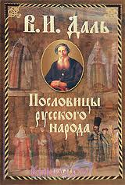
Раздел 2. Что же такое пословица?
Ответ на этот вопрос можно найти у самого В.И. Даля, который дает чёткое определение этому понятию: «Пословица - это коротенькая притча, суждение, приговор, поучение, высказанное обиняком и пущенное в оборот, под чеканом народности. Пословица - это обиняк, с приложением к делу, понятый и принятый всеми».
Произведения В.И. Даля пестрят пословицами, поговорками. Собранный Далем обширный материал заставил его сгруппировать пословицы в сборнике по рубрикам, разделам. Эти рубрики нередко объединяют противоположные явления жизни, например: «добро – зло», «радость – горе», «труд – лень»; причем всему дается в пословицах оценка.
Существует немало пословиц о самих пословицах:
«Без углов дом не строится, без пословицы речь не молвится»,
«Красна речь пословицей», «Не всякое слово – пословица», « Пень не околица, глупая речь не пословица», « Поговорка - цветочек, пословица – ягодка», «Пословица не на ветер молвится», «Пословица век не сломится».
Как видим, народ высоко ценит пословицу. Ведь пословицы дают напутствие, учат правильно поступать в разных ситуациях. Пословицы никогда не подведут, ведь в них говорится о том, что тысячи раз проверено опытом многих людей.

Раздел 3. Пословица как фольклорный жанр. Тематика и особенности пословиц.

Пословица – это жанр фольклора, краткое, мудрое изречение, имеющее поучительный смысл.
Пословица советует, поучает, наставляет, предупреждает.
Пословицы издавна передают из поколения в поколение опыт народа. Они отражают представление народа о главных жизненных ценностях: труде, семье, любви, дружбе и т.д.
Пословицы заключают в себе красоту и силу родного языка. «Без пословицы не проживешь», - сказано народом, и, как всегда, точно и справедливо. Действительно, чем долго рассуждать, лучше сказать меткое словцо, и все сразу становится на свои места.
Например: «Куй железо, пока горячо» - эта пословица говорит о кузнеце, который имеет дело с железом. Ясно, что только горячее железо можно ковать. Упустишь время — ничего не выйдет. Но с другой стороны, в этой пословице есть и переносный смысл: в ней говорится не столько о самом физическом процессе — ковке железа, сколько о всяком деле, которое не терпит отлагательства.
Конечно, многие русские пословицы имеют прямой и переносный смысл, но некоторые потеряли свой прямой смысл и употребляются в переносном значении. Но были и такие пословицы, которые изначально появлялись в переносном смысле.
О чем бы ни говорилось в пословицах - это всегда обобщение. Пословицы есть и веселые, и грустные, и потешные, и горькие. Вот как сказал об этой черте народных пословиц В.И. Даль: пословица - это «свод народной премудрости и суемудрия, это стоны и вздохи, плач и рыдание, радость и веселье, горе и утешение в лицах; это цвет народного ума, самобытной стати; это житейская народная правда, своего рода судебник, никем не судимый».
Тематика пословиц разнообразна: многие связаны с годичным земледельческим циклом (зимние или осенние пословицы), о семье, о труде, о Родине, о матери, о дружбе, об учении, очень много пословиц о человеческих качествах: есть пословицы про лентяев, про глупцов, про невежд.

Раздел 4. Каковы же художественные особенности пословицы?

Во-первых, пословицы кратки, в них нет ничего лишнего. Во-вторых, по своему складу речи напоминают маленькие стихотворения: в них прослеживается правильное чередование ударных и безударных слогов. Почти в каждой пословице есть ритм и рифма, поэтому они легко запоминаются, например:
«Стрелял в журавля, а попал в воробья»,
«Грибов ищут — по лесу рыщут»,
«Красна изба углами, а обед пирогами»,
«Лето пролежишь, зимой с сумой побежишь».
В-третьих, как уже было сказано, пословица – это образное отражение действительности.

Раздел 5. Источники пословиц.
Пословицы и поговорки - это жанры народного творчества, восходящие, по мнению ученых, к временам первобытного строя. Источником пословиц и поговорок всегда была жизнь во всем ее бесконечном разнообразии. У пословиц и поговорок нет автора. Мы никогда не узнаем точного времени их появления, места их создания. Но без них не обходится ни профессиональная литература, ни публицистика, ни живая разговорная речь. Пословицы и поговорки вобрали в себя мудрость, накопленную веками; опыт десятков поколений. За пословицами и поговорками нужно идти в народ.
Прославленные русские полководцы А.В. Суворов и М.И. Кутузов собирали пословицы и широко использовали их в приказах, памятках и наставлениях для солдат. Образное, символическое восприятие мира, при общении с солдатами использовал величайший русский полководец Александр Васильевич Суворов. Он пользовался огромным уважением и любовью среди солдат. За время своей службы в нижних чинах Суворов научился говорить их языком и мог просто и ясно объяснить военные премудрости. Суворовские заветы усваивались легко. Величайшим искусством Суворова было умение разговаривать со своими чудо-богатырями. "В их вкусе, в их слоге, в их языке беседовал он с ними».
Вот пример одного поучения солдатам: "Благодарю, ребята! С нами Бог! Ура, ребята, ура! Пуля дура - штык молодец! Береги пулю в дуле на два, на три дня, на целую кампанию! Стреляй редко, да метко! А штыком коли крепко!»
Многие пословицы возникли из художественного творчества: сказок, преданий, анекдотов. Например: «Так часто бывает: от хвоста и голова пропадает», «По усам текло, да в рот не попало» и многие другие. Некоторые пословицы возникли из церковных книг. Например, изречение из Библии «Господь даде, господь и отья» было переведено на русский: « Бог дал, Бог и взял».
С появлением светской литературы количество пословиц и поговорок увеличилось, это так называемые пословицы и поговорки литературного происхождения. Особенно велика заслуга русских писателей, которые составляли пословицы и поговорки по образцу народных. Многие выражения из произведений наших писателей по краткости и меткости своей стали пословицами. Они перешли в устную речь, например из сказок А.С. Пушкина:
Я там был, мёд, пиво пил -
И усы лишь обмочил.
Сказка ложь, да в ней намёк!
Добрым молодцам урок.
Или «Минуй нас пуще всех печалей и барский гнев, и барская любовь» (А.С. Грибоедов),
из басен И. А. Крылова:
«А ларчик просто открывался», «А Васька слушает да ест», «А воз и ныне там», «У сильного всегда бессильный виноват».
В число народных пословиц вошли выражения не только русских писателей. Например, выражение «А король-то голый!» принадлежит перу Г.Х.Андерсена из сказки «Новое платье короля»; выражение «Башмаков еще не успели износить» (то есть мало времени прошло с какого-то события, а человек уже изменился в убеждениях и намерениях), принадлежит Гамлету, герою трагедии Шекспира.
Новое время породило и новые пословицы. Они возникали и в послереволюционное время, в годы Великой Отечественной войны, появляются и сегодня.

Раздел 6. Пословица в современной речи.
Менялась жизнь, появлялись новые пословицы и поговорки, забывались старые, но оседало бесспорно ценное, что имело значение и для последующих эпох.
Многими ли народными пословицами и поговорками пользуемся мы в нашей разговорной речи?
Мы решили провести наблюдение над речью наших родителей, одноклассников, учителей и прислушаться: какие пословицы чаще всего звучат и почему.

Предполагаемый результат: наверное, учителя используют чаще всего пословицы об учении (ведь это касается нас особенно); друзья, пожалуй, используют пословицы о дружбе; родители, должно быть, употребляют пословицы о воспитании, о каких-нибудь качествах человека.
Что же получилось? Совпали ли наши предположения с итогами исследования?

Учащимся нашего 6 класса была предложена анкета с вопросами:
АНКЕТА
- Моя любимая пословица.
- Пословицы в речи моих родителей.
- Пословицы в речи моих друзей, одноклассников.
- Какие пословицы чаще употребляют наши учителя?
Ребята наблюдали за речью своих знакомых и близких людей. Полученные данные были нами обработаны, и вот результат.

- Моя любимая пословица. Среди любимых пословиц были названы следующие:
«Семь раз отмерь – один раз отрежь»,
«Не имей сто рублей, а имей сто друзей»,
«Без труда не вытащишь и рыбки из пруда».
Мы выяснили, что у учеников любимые пословицы и поговорки оказались разными. По тематике чаще других встречались пословицы о труде, о дружбе. 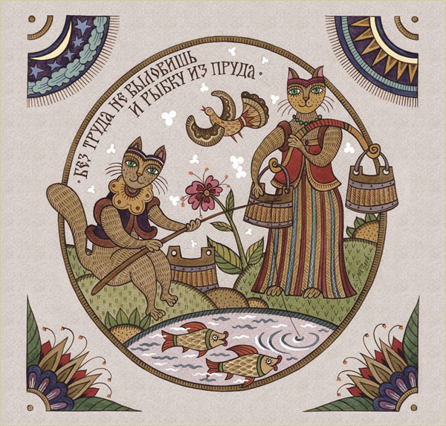
- Пословицы в речи моих родителей.
Ученики назвали пословицы, которые звучат в семье: в речи пап, мам, бабушек, дедушек. Как оказалось, чаще всего звучат пословицы о труде:
«Без труда не вытащишь и рыбку из пруда», «Сделай дело – гуляй смело!», «Труд человека кормит, а лень портит», «Не откладывай на завтра то, что можно сделать сегодня», «Терпенье и труд всё перетрут», «Утро вечера мудренее».
Получается, что и у родителей преобладают пословицы о труде. Самой употребительной в речи родителей была пословица «Без труда не вытащишь и рыбку из пруда».
- Пословицы в речи моих друзей, одноклассников.
Кстати, эти же пословицы звучат чаще в речи одноклассников. Были названы и другие наиболее употребительные пословицы:
- об отношениях между собой: «Один за всех, и все за одного», «Старый друг лучше новых двух»;
- для характеристики некоторых качеств: «Слово не воробей: вылетит – не поймаешь», «Шила в мешке не утаишь», «Чует кошка, чьё мясо съела»;
- дающие совет, как поступить в той или иной ситуации, чего следует остерегаться: «Семь раз отмерь, один раз отрежь».
- Какие пословицы чаще употребляют наши учителя?
Наблюдения показали, что наши учителя знают много пословиц о пользе учения, чтения, про лентяев и глупцов, про правду и ложь. Самыми частыми являются пословицы об учении и учёбе:
«Повторенье – мать ученья», «Век живи, век учись»,
«Ученье – свет, а неученье – тьма», «Грамоте учиться – всегда пригодится», «Что написано пером, того не вырубишь топором», «Сделал дело – гуляй смело», «Поспешишь – людей насмешишь».
Почти все учителя произносят народную мудрость: «Повторенье – мать ученья». Эта пословица по частоте употребления – на первом месте
Мы увидели, что родители, учителя знают пословицы наизусть, понимают их смысл и правильно используют в речи. У ребят, к сожалению, данное анкетирование вызвало небольшое затруднение, так как пришлось вспоминать те пословицы, что слышали от родителей и на уроках в школе.
Пословицы украшают нашу речь, делают её меткой, яркой, выразительной. Даже не говоря всей пословицы, мы понимаем, о чём речь: «Тише едешь…», «Не имей сто рублей…»

- Заключение.
В ходе работы над проектом мы пришли к выводу, что пословицы нужны и сегодня. Они украшают нашу речь, помогают выразить позицию говорящего короче. Пословицы - это живость языка, ум, начитанность говорящего. Интересно беседовать с тем, кто выражается метко, мудро, приятно слушать такую богатую речь. Пословицы и поговорки переходили из века в век и, несомненно, ещё пригодятся – ими не утрачена их жизненная и поэтическая ценность. Такие пословицы пришли в речь наших современников и такими перейдут к людям других столетий. Долгий век пословиц продолжается.
- Список используемых источников и литературы.
1. А. Смирнов «Дар Владимира Даля» Книга для внеклассного чтения, Дрофа, Москва, 2007
2. В.И. Даль « Толковый словарь живого великорусского языка»
3. Краткий словарь литературоведческих терминов (учебник литературы 5 класс, В. Коровина)
4. http://www.poskart.ru/о пословице
5. http://lubki.net/index.php?option=com_content&task=view&id=99&Itemid=26 материал о пословицах
6.http://www.coolreferat.com/%D0%9F%D0%BE%D1%81%D0%BB%D0%BE%D0%B2%D0%B8%D1%86%D1%8B_%D0%B8_%D0%BF%D0%BE%D0%B3%D0%BE%D0%B2%D0%BE%D1%80%D0%BA%D0%B8 материал о пословицах

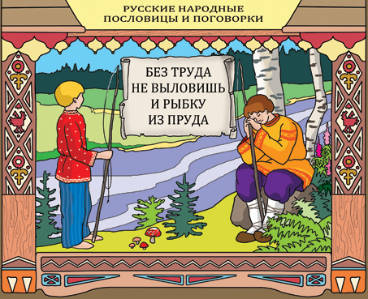
- Приложение.

